PE.5 - CA5.4  _____/1  10% |  |  |  |  |  |  | Cualificación:  (Máximo: 1)

 | Apelidos, Nome: Iglesias Nieto, Rodrigo  Data: 07-03-2023

PE.4 - CA5.4 Configurouse o protocolo TCP/IP. (10%)
Instrucións:
- Importa a máquina virtual Debian-11-Server
- Renomea a máquina virtual mediante o patrón Apelido1_Apelido2_Nome_DS
- Usuario: user
- Contrasinal: abcd1234.
- Inclúe en todas as capturas a barra de título da máquina virtual

5.1. No centro de traballo temos un servidor con sistema operativo Debian 11 virtualizado. Resulta que os usuarios do mesmo se están a queixar de que o servidor non é accesible a través da rede.

a) Investiga que lle sucede ao servidor e indica como se pode solucionar esta incidencia. Inclúe as capturas de pantallas que sexan precisas para poder documentar a resolución da incidencia.

b) Demostra que o servidor é a capaz de chegar ao servidor www.google.es (inclúe captura de pantalla).

Ten en conta que segundo o departamento de administración de redes, os datos de rede correspondentes a este servidor son:
- IP: 10.0.2.20/24
- Broadcast: 10.0.2.255
- Porta de enlace: 10.0.2.2
- DNS: 8.8.8.8

Resposta

En esta captura podemos ver que la red está ‘DOWN’, esto quiere decir que no está conectada. Además se ve que no está configurado el internet, ni de manera estática ni dinámica. Además, con el comando ping comprobamos que no está llegando a internet. Al hacer $ ping 8.8.8.8 estamos mandando paquetes a google y esperando su respuesta.
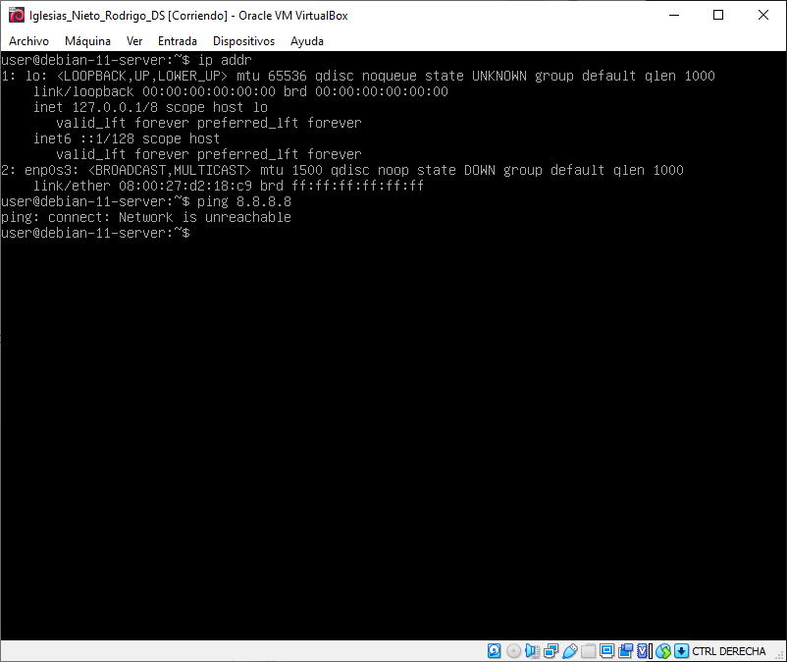
Para solucionarlo tendríamos 2 maneras distintas, de forma dinámica o estática, aunque una forma estaría más correcta que la otra. En este caso queremos la formá estática ya que se diferencia de la dinámica en que aún reiniciando la máquina, la red sigue configurada y debería ser funcional.

Para comenzar con esta solución debemos editar el archivo /etc/network/interfaces.

Este es el archivo a editar, debajo del comentario # The primary network interface debería estara configurada la red.
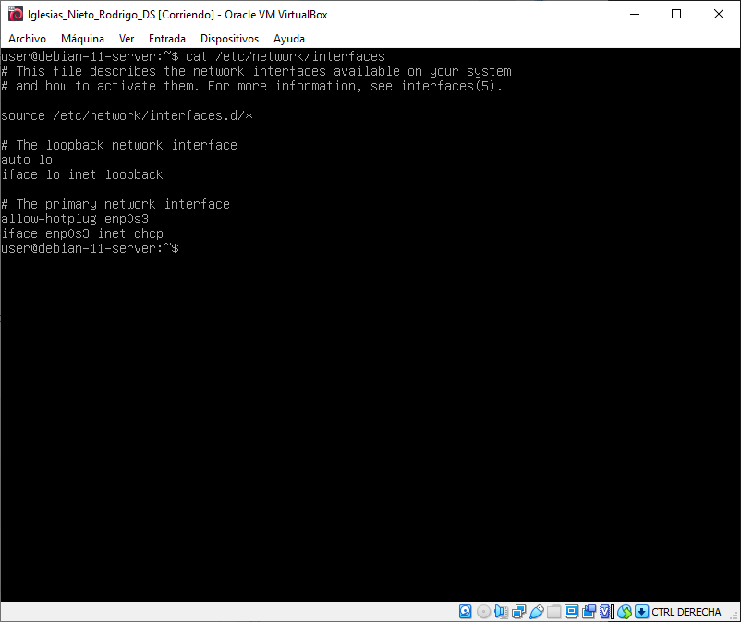

Una vez configurado se debería ver así:
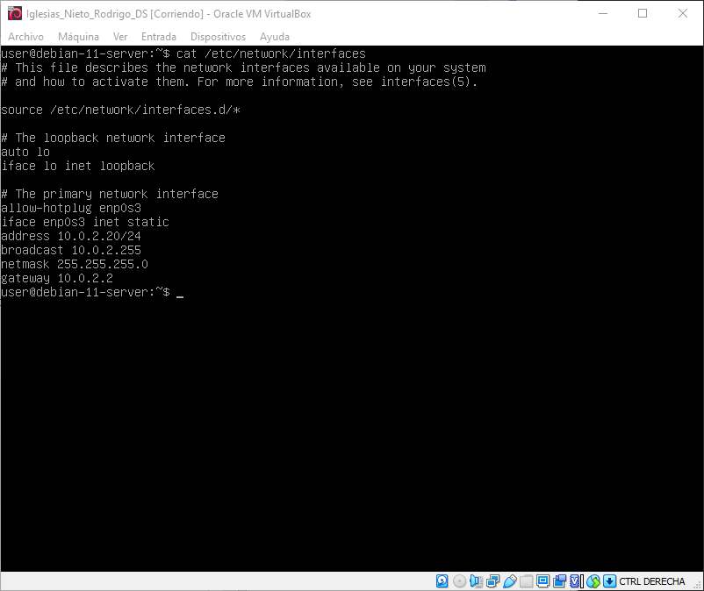
Hemos cambiado: el sistema dhcp que no está instalado en la máquina por uno static y hemos añadido manualmente la ip, broadcast, gateway, netmask y un campo que es voluntario es network ya que se puede calcular a partir de otros campos, el SO lo calculará por nosotros. Aún así si quisiesemos añadirlo nosotros simplemente deberíamos añadir una línea al final que pusiese network <network>.

Una vez editado el archivo debemos reiniciar la máquina.

Una vez hecho esto tenemos acceso a internet, pero también vemos que no podemos resolver nombres, por lo que debemos configurar el DNS manualmente. Para esto iremos a /etc/resolv.conf
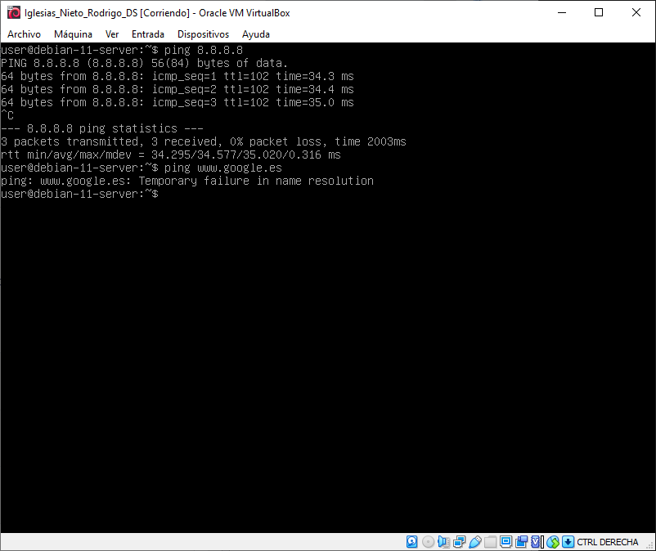

Debemos editar el archivo con nano o vi y escribir la ip del DNS, en este caso 8.8.8.8
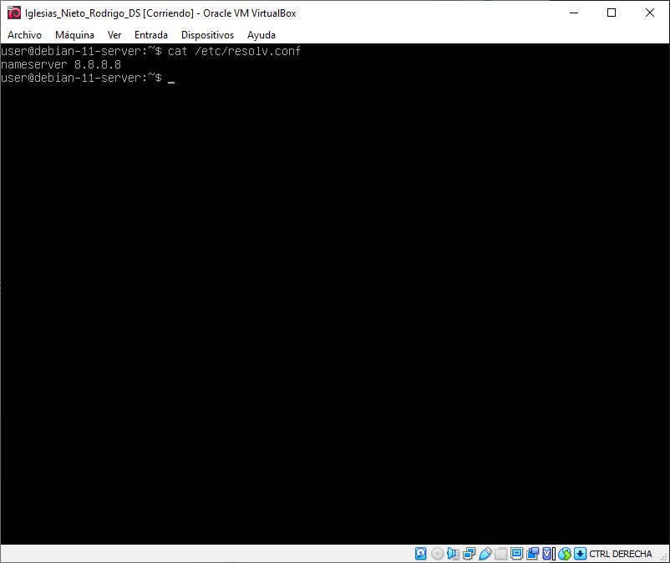

b)

